**Котельная ОАО «Климовичский ликеро-водолчный завод»**

**готова к работе в осенне-зимний период 2024-2025 годов.**

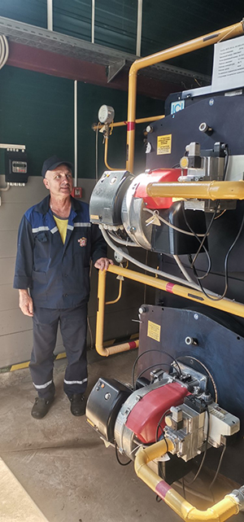

По заявлению ОАО «Климовичский ликеро-водочный завод» проведено обследование котельной мощностью более 200 киловатт независимо от мощности установленных в них котлов на предмет готовности к работе в осенне-зимний период 2024-2025г.

В ходе обледования проверено техническое состояние основного и вспомогательного оборудования котельной. Котельная отапливают административные, производственные здания и жилой фонд.

В ходе обследования проверено:

наличие приказов: о назначении лиц, ответственных безопасную эксплуатацию котельных, о допуске персонала котельной к обслуживанию оборудования котельной;

наличие договора со специализированной организацией на выполнение работ в области промышленной безопасности;

проведения в установленные сроки оценки технического состояния котла лицом, ответственным за безопасную эксплуатацию котельных;

организация работы с персоналом диспетчерского пульта предприятия по его действиям при возникновении аварийных ситуаций в котельной.

Вывод: котельная соответствует требованиям промышленной безопасности и готова к эксплуатации в осенне-зимний период 2024/2025гг

*Ведущий государственный инспектор*

*отдела надзора Могилевского ОУ*

*Платоненко И.И., 80222 76 50 46*